**2022年11月“企业微信群拉新”考核方案**

1. **考核时间：**

2022年11月1日-10月30日晚上21:00

1. **考核重点：**

企业微信群拉新

1. **企业微信群拉新任务及奖惩**

**1、企业微信群拉新任务**

|  |  |
| --- | --- |
| **门店类型** | **拉新任务/月** |
| **旗舰店（日均笔数﹥200）** | 40（1家门店） |
| **A（100﹤日均笔数≤150）** | 30（3家门店） |
| **B（100﹤日均笔数≤150）** | 20（13家门店） |
| **C（日均笔数﹤100）** | 10（120家门店） |
| 新店（开店时间≤1年） | 企业微信群考核任务10人/月 |
| 医院店（标红医院店） | 企业微信群考核任务30人/月 |
| 新零售部 | 30人/月 |

**2、企业微信群拉新操作步骤**

1. **操作方法及话术：**

**以下为任务完成较好门店分享的一套同步完成企业微信群拉新任务+员工企业微信会员办理任务（办理会员卡），请参考操作！**

方法：先进群后办理会员卡  
**①进群：**扫收银台跳跳卡企业微信群二维码进群；

话术：这个我们店会员药师服务群，您以后有需要都可以在群里@ 我们，我们都会及时帮您处理的！

注意：顾客进群后记得点击右上角三个点帮助顾客设置”消息免打扰”，减少退群率。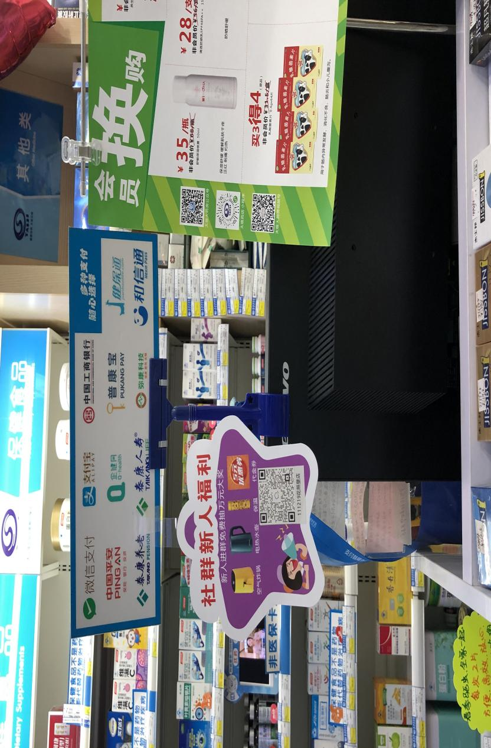

**②加企业微信：**进入门店企业微信群后——点击右上角”…“——点击店长企业微信头像——添加到通讯录—系统自动发送会员卡链接。

话术：在群里加一下我们店长企业微信，她会给您发免费办理会员卡的链接哦！

首次进群可以免费抽奖，我们稍后会将抽奖链接私信发您哦！抽奖图片如下：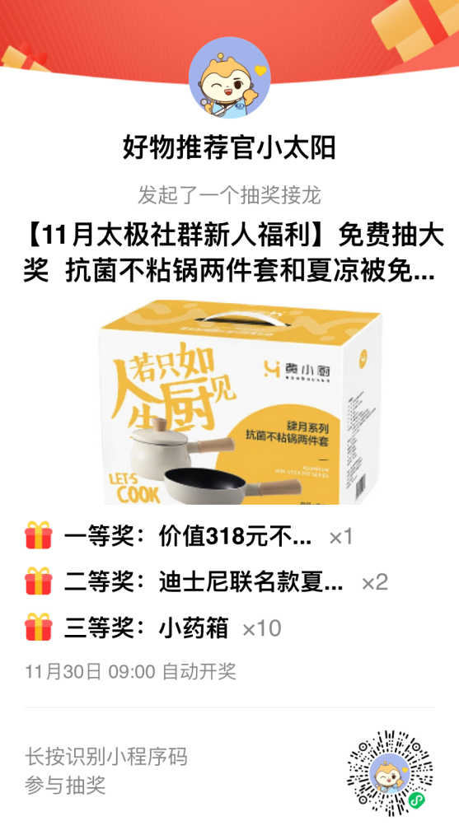

（2）抽奖核销

①5元优惠券（满25元可使用），凭中奖截图到就近门店使用，门店需自行登记顾客号码。避免顾客重复使用。

②中奖后根据提示页面加微信领取（凭所在门店企业微信群截图+中奖截图）新零售部统一寄到门店上，店长收到后联系顾客到店领取。

**3、企业微信群拉新奖励**

（1）完成月任务，超额部分奖励3元/个。

例：旗舰店11月1日企业微信群人数1600人，11月企业微信群拉新任务30人，11月30日企业微信群人数实际1800人，该店奖励为（1800-1600-30）*3=510元。

（2）【片长奖励】片区完成任务门店家数占比最大的片区奖励片长绩效2分。

**4、企业微信群拉新处罚**

（1）未完成或下降按1元/个，上交成长金

例：旗舰店11月1日企业微信群人数1600人，11月企业微信群拉新任务30人，11月30日企业微信群人数实际1580人，该店需上交成长金为1600-1580+30）*1=50元。

（2）连续2个月后台拉新为“0”的门店成长金缴纳需翻倍。

（3）【片长处罚】片区未完成任务门店家数占比最大的片区需扣片长绩效2分。

注：【门店处罚】届时罚款录到店长头上，店长根据门店人员完成情况分配罚款。

**四、注意事项：**

1、以上群内人数必须保持7天内无变动，才能算是成功达成奖励要求。

2、如有2个及以上门店增加人数一致，则按门店社区微信会员产生的销售金额大小进行排名，金额较多的门店得到加分。

3、请店长将任务划分到人头，每天交接班本上记录门店前一日完成情况，每周交接班通报门店人员完成情况。

每月15日将通报当月完成情况！

新零售部

2022年11月8日